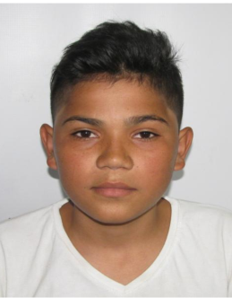
Curriculum vitae;

Datos personales
Nombre y apellidos: Kevin stiven morales Sagastume
Fecha de nacimiento: 5 de julio de 1998
Lugar de nacimiento: Guatemala, Guatemala
Dpi: 3356602071901
Dirección: lote 11 manzana c, colonia las conchas zona 25
Teléfonos: 52469376 / 51321855
Email: stivenkevin36@gmail.com

Formación académica
2006/ Escuela oficial John f Kennedy zona 18
2012/ finalizando primaria

2013/ instituto nacional ineb maya zona 18
2015/ finalizando los básicos

2017/ liceo canadiense
2019/ finalizando perito en administración de empresas

Otros cursos
2017 curso de computación de programas de office

Experiencia profesional
5 de septiembre de 2017 a 22 de octubre de 2018
Hansae global s.a / bodeguero

Informática
Conocimientos medios aniveles altos
Microsoft Word
Excel
Internet
Windows

Referencias
Además de los puestos relacionados, les podre ofrecer las que consideren en caso de que me lo soliciten.

